Муниципальное дошкольное образовательное бюджетное учреждение
«Детский сад общеразвивающего вида с. Ракитное» ДМР ПК

СОГЛАСОВАНО | УТВЕРЖДЕНО
Председатель профсоюза  МДОБУ «Д/с с. Ракитное»  Л.А. Литовченко  _________________ | Заведующий МДОБУ «Д/с с. Ракитное»  ______________________ А.Ф. Корнеева  Приказ №_70/1_от _01.09.2022

Корпоративная программа по направлению
«Повышение физической активности и укрепления здоровья сотрудников»

2022 г.

Содержание
- Актуальность
- Цель программы
- Задачи программы
- Основные мероприятия программы
- Ожидаемые результаты эффективности программы
- План мероприятий

1. Актуальность
Сидячая работа и недостаток физических нагрузок не лучшим образом сказываются на здоровье и самочувствии. Если большую часть дня проводить в сидячем положении перед экраном компьютера, можно со временем заработать целый комплекс хронических заболеваний, приводящий к снижению трудоспособности и сокращению продолжительности жизни.
При дефиците физических нагрузок страдают практически все системы организма. Вот некоторые из них:
- Со стороны опорно-двигательной системы: риск развития остеохондроза и сколиоза, мышечные спазмы, хронические боли в шее, плечах, пояснице, отложение солей, развитие синдрома запястного канала.
- Сосуды и сердце: тромбоз сосудов ног, варикозное расширение вен, гипертония, риск развития болезней сердца и хронической сердечной недостаточности.
- Метаболический синдром, диабет второго типа, ожирение.
- Болезни простаты у мужчин.
- Со стороны ЖКТ: замедление работы кишечника, запоры, геморрой.
- Неврологические заболевания, проявляющиеся такими симптомами: головные боли, нарушения сна, рассеянность, раздражительность, тревожность, ухудшение внимания и концентрации.
Основными факторами риска условий труда работников профессиональных образовательных организаций являются:
- повышенное психоэмоциональное напряжение, приводящее к стрессу, профессиональным деформациям, эмоциональному выгоранию, психосоматическим и нервно-психическим заболеваниям;
- значительная голосовая, зрительная нагрузка при выполнении профессиональных обязанностей;
- преобладание в процессе трудовой деятельности статической нагрузки при незначительной общей мышечной и двигательной нагрузке;
- высокая плотность контактов в условиях современной эпидемиологической обстановки.

Любому предприятию экономически выгодно иметь здоровых работников.
Во-первых, работодатель несет убытки из-за невыхода сотрудников по причине болезни. Именно заболевания становятся причиной неявки на работу в 75% случаев. Но, как показывает практика, если компания провозглашает курс на охрану здоровья и приобщение сотрудников к ЗОЖ, количество пропущенных рабочих дней удается существенно сократить, в некоторых случаях даже на 70-80%.
Во-вторых, по мере ухудшения здоровья работника снижается и его продуктивность. Многие хронические заболевания, резвившиеся из-за дефицита физических нагрузок и неправильного питания, сопровождаются такими симптомами, как повышенная утомляемость, рассеянность, ухудшение когнитивных способностей – памяти, внимания, быстроты мышления, скорости реакции. Все это, безусловно, влияет на качество и производительность труда.
Поэтому очень важно в течение дня больше двигаться, стараясь любыми способами восполнить дефицит физических нагрузок.
Стратегический и тактический посыл дан в Указе Президента Российской Федерации от 06.06.2019 № 254 «О стратегии развития здравоохранения в Российской Федерации на период до 2025 г.», Указ предусматривает организацию и развитие системы профилактики профессиональных рисков, которая ориентирована на качественное и своевременное выполнение лечебно-профилактических мероприятий, позволяющих вернуть работников к активной трудовой и социальной деятельности с минимальными повреждениями здоровья, формирование системы мотивации граждан к ведению здорового образа жизни.
Формирование навыков ведения здорового образа жизни начинается с воспитания мотивации к здоровому образу жизни и осуществляется через целенаправленную деятельность МДОБУ «Д/с с. Ракитное» в рамках здоровье формирующей программы «Повышение физической активности и укрепления здоровья сотрудников», посредством создания здоровьесберегающей среды.

2. Цель программы
Корпоративная программа по укреплению здоровья на рабочем месте для работников организации разработана с целью продвижения здорового образа жизни в коллективе организации, сохранения здоровья персонала на рабочем месте.
Основная цель программы: сохранение и укрепление здоровья сотрудников организации, профилактика заболеваний и потери трудоспособности, через внедрение активной физической нагрузки.

3. Задачи программы
Основными задачами корпоративной программы по укреплению здоровья сотрудников организации являются:
- Формирование системы мотивации работников организации к здоровому образу жизни.
- Создание благоприятной рабочей среды (сплочение коллектива) для укрепления здоровья и благополучия сотрудников организации.
- Повышение ответственности за индивидуальное здоровье и приверженности к здоровому образу жизни работников и членов их семей.
- Создание благоприятных условий в организации для ведения здорового и активного образа жизни.
- Содействие прохождению работниками профилактических осмотров и диспансеризации.
- Проведение для работников профилактических мероприятий.
- Создание оптимальных гигиенических, экологических и эргономических условий деятельности работников на их рабочих местах.
- Формирование мотивации на повышение двигательной активности.
- Формирование стрессоустойчивости.
- Сохранение психологического здоровья и благополучия.

4. Основные мероприятия
Организационные мероприятия.
1. Проведение анкетирования, с целью выявления факторов, влияющих на здоровье работников и получения общих сведений о состоянии здоровья работников: низкая физическая активность, избыточный вес, повышенное артериальное давление, курение, несбалансированное питание и пр.
2. Воспитание у работников более ответственного отношения к своему здоровью с использованием различных подходов: системы контроля, обучения, поддержания навыков и проверки знаний, взаимодействия с представителями профсоюзной организации, организации соревнований между трудовыми коллективами и пр.
3. Проведение инструктажей персонала с целью предупреждения случаев инвалидности, причиной которых является производственный травматизм и вредные факторы.
4. Организация контроля над проведением периодических медицинских осмотров, диспансеризации сотрудников. Проведение вакцинации работников в рамках Национального календаря профилактических прививок.
5. Организация системы поощрений за работу по укреплению здоровья на рабочем месте и практической деятельности по укреплению здорового образа жизни.
7. Разработка «Профиля (паспорта) здоровья организации».
Мероприятия, направленные на повышение физической активности.
1. Разработка десятиминутных комплексов упражнений, которые можно проводить прямо на рабочем месте, гимнастика для глаз, дыхательная гимнастика.
2. Недели здоровья – проведение акции «На работу пешком», «На работу – на велосипеде», «Неделя без автомобиля».
3. Проведение коллективного отдыха на свежем воздухе с применением активных игр.
4. Организация культурно-спортивных мероприятий для работников, в том числе зимние прогулки на лыжах, летний отдых.
5. Приобретение спортивного инвентаря.

5. Ожидаемые результаты эффективности
В результате реализации корпоративной программы по укреплению здоровья сотрудников организации предполагаются следующие результаты:
Для работников:
- Изменение отношения к состоянию своего здоровья.
- Укрепление здоровья и улучшение самочувствия.
- Увеличение продолжительности жизни.
- Приверженность к ЗОЖ.
- Выявление заболеваний на ранней стадии.
- Возможность получения материального и социального поощрения.
- Сокращение затрат на медицинское обслуживание.
- Улучшение условий труда.
- Улучшение качества жизни.
Для работодателей:
- Сохранение на длительное время здоровых трудовых ресурсов.
- Повышение производительности труда.
- Сокращение трудопотерь по болезни.
- Снижение текучести кадров.
- Повышение имиджа организации.
- Внедрение приоритета здорового образа жизни среди работников; изменение отношения работников к состоянию своего здоровья.
- Снижение заболеваемости и инвалидизации работников.
- Повышение численности работников, ведущих здоровый образ жизни.
Для государства:
- Снижение уровня заболеваемости.
- Сокращение дней нетрудоспособности.
- Сокращение смертности.
- Снижение расходов, связанных с медицинской помощью и инвалидностью.
Увеличение национального дохода

План мероприятий
№ | Наименование мероприятия | Описание мероприятия | Дата проведения | Место проведения | Ответственный исполнитель
  - Организационные мероприятия
1 | Анкетирование, с целью выявления факторов, влияющих на здоровье работников и получение общих сведений о состоянии здоровья работников | Проведение анкетирования с помощью Глобального опросника по физической активности (Global Physical Activity Questionnaire (GPAQ) | 16.09.2022г | МДОБУ «Д/С с. Ракитное» | Тигрук М.В.
2 | Проведение инструктажей персонала с целью предупреждения случаев инвалидности, причиной которых является производственный травматизм и вредные факторы. | Инструктаж на рабочем месте для администрации МБУ ДО «ДДТ с. Ракитное», педагогов дополнительного образования, технички, рабочего. | 02.09.2022г.  10.03.2023г | МБУ ДО «ДДТ с. Ракитное | Тигрук М.В.
3 | Проведение периодических медицинских осмотров, диспансеризации сотрудников. | Периодические медицинские осмотры подтверждают профпригодность сотрудника и определяют динамику в изменениях здоровья, возникающих под влиянием факторов труда. Выявление проблем позволяет предпринять необходимые меры в раннем периоде развития патологии. Диспансеризация – комплекс мероприятий, включающий в себя профилактический медицинский осмотр и дополнительные методы обследований, проводимых в целях оценки состояния здоровья (включая определение группы здоровья и группы диспансерного наблюдения). | ежегодно |  | Корнеева А.Ф.
4 | Проведение вакцинации работников в рамках Национального календаря профилактических прививок | Вакцинопрофилактика против  Гриппа, COVID-19 | Согласно графику прививок | Филиал КГБУЗ «Дальнереченская центральная городская больница» (с. Ракитное) | Корнеева А.Ф.
7 | Оформление «Паспорта здоровья организации». | Презентация-отчет | Сентябрь 2023г. | МДОБУ «Д/с с. Ракитное | Тигрук М.В.
  - Мероприятия, направленные на повышение физической активности
1 | Десятиминутный комплекс упражнений, который проводится прямо на рабочем месте, гимнастика для глаз, дыхательная гимнастика | Специально подобранный комплекс упражнений позволяет в максимально короткие сроки оживить общую двигательную активность всех суставов и благотворно воздействует на мышцы. Упражнения направлены на формирование правильной осанки, снижение нагрузки на зрение, а также некоторые варианты гимнастики предполагают общее снятие эмоциональной нагрузки – они избавляют от стрессовых состояний. (см. приложение 1) | ежедневно | МДОБУ «Д/с с. Ракитное | Тигрук М.В.
2 | Культурно-спортивные мероприятия для работников. | «Марафон подвижных игр» | Октябрь 2022г. | Стадион Ракитненского поселения | Тигрук М.В.
 |  | Зимняя эстафета «Лыжня зовет» | Февраль 2023г. | Стадион Ракитненского поселения | Корнеева А.Ф.
 |  | Закаливающие мероприятия «Воздух, солнце и вода» | Июль 2023г,  Август 2023г. | Река Малиновка | Тигрук М..В.
7 | Недели здоровья | акции «На работу пешком» | Ноябрь 2022г. | Дорога от дома до работы | Тигрук М.В.  Корнеева А.Ф.
 |  | акция «На работу без машины» | Апрель 2023г.
 |  | акция «На работу на велосипеде»  . | Май 2023г.
9 | Коллективный отдых на свежем воздухе с применением активных игр. | Конкурсная программа «Туристы» | Октябрь | Река Малиновка | Корнеева А.Ф.
 |  | Конкурсная программа «В здоровом теле – здоровый дух» | Май | Стадион Ракитненского поселения
15 | Приобретение спортивного инвентаря

Приложение 1

Десятиминутный комплекс упражнений, который проводится прямо на рабочем месте, гимнастика для глаз, дыхательная гимнастика

Упражнение 1
- Сесть ровно, выровнять спину, голова должна обязательно смотреть вперёд;
- Необходимо максимально вытянуть ноги, носки при этом смотрят "на себя";
- Руки тянем вверх, к потолку;
- Далее следует вернуться к исходному положению и повторить комплекс.
Достаточно 3-х "подходов" для общего снижения нагрузки, связанной с сидячим образом жизни.

Упражнение 2
- Необходимо принять исходное положение точно такой же, как в предыдущем упражнении (сесть на стул, максимально вытянуть ноги)
- Руки при этом необходимо вытянуть перед собой, ладони направить друг другу;
- Далее следует широко раскинуть руки (как будто собираетесь кого-то обнять) и при этом наклоняться в сторону;
- Заводим руки перед собой и выпрямляем спину;
- Движение необходимо повторить в другую сторону.
Можно повторять данное упражнение до 10 раз. Простой комплекс хорошо разгружает спину и руки.

Упражнение 3
Упражнение полностью повторяет предыдущий вариант, при этом необходимо вращать стопы в разные стороны, максимально стараясь фиксировать положение.
При выполнении упражнения можно держаться руками за подлокотники, спина должна быть максимально ровной. Данное упражнение можно повторить 10-12 раз для получения максимального эффекта.

Упражнение 4
"Играем в мяч":
- Необходимо сесть ровно, спину прижать к спинке стула (идеально, если это будет ортопедический стул);
- Далее берем небольшой мяч, его необходимо зажать между коленями, мышцы при этом сильно напрягаем;
- расслабляем мышцы и принимаем исходное положение.
Можно выполнять сколько угодно повторов этого простого упражнения – оно хорошо разрабатывает мышцы ног и отлично тренирует спину.

Упражнение 5
Следующая группа упражнений – с опорой. Для этого необходимо встать позади спинки стула и руками опираться на него. Первое из них - "Ласточка"
- Встаём позади стула, руки на спинку;
- Руки осторожно отводим назад, руки в стороны;
- Медленно вернуться в исходное положение;
- Меняем ногу и выполняем упражнения ещё раз.
Достаточно выполнить по четыре подхода для каждой ноги.

Упражнение 6. Классическое упражнение "Пируэт"
- Необходимо встать за стул, руки положить на спинку;
- Правую руку поднимаем вверх, левую ногу – в сторону;
- Быстро вернуться в исходное положение и повторить комплекс.
Достаточно 6 —10 повторов для оптимального эффекта.

Упражнение 7.
Встаём на цыпочки
- Встать за стулом;
- Опираться на спинку необходимо не сильно;
- Подняться на носочки;
- Считаем до 10 и делаем возврат в исходное положение.
10-20 повторений данного эффективного упражнения будет достаточно для общей проработки ступней. Обувь при выполнении упражнения желательно снять.

Упражнение 9. Обычные наклоны.
- Встать необходимо прямо, спину максимально выровнять;
- Медленно поднять руки, при этом корпус отвести в сторону;
- Выполняем упражнения для разных сторон;
- Вернуться в исходное положение.
Для максимального эффекта важно выполнить до 20 повторов данного упражнения.

Упражнение 9. Обычная ходьба на месте.
- Встать прямо, руки вдоль туловища;
- Быстро выполняем шаги, размахивая руками в такт;
- Вернуться в исходное положение.
Упражнение важно делать не менее 10-15 минут для общей разгрузки мышц. Простое упражнение быстро приходит в тонус.

Упражнение 10. Приседани
- Встать прямо, руки вытянуть перед собой;
- Медленно приседаем до тех пор, пока верхняя часть бедра станет параллельно полу;
- Выпрямляться стоит медленно.
Упражнение выполнить в 10 раз в зависимости от индивидуальной выносливости организма.

Самые простые упражнения, когда времени "в обрез"

Упражнения для спины и шеи
Следующий комплекс упражнений можно выполнять прямо на рабочем месте – они занимают одну-две минуты, при этом позволяют быстро разгрузить мышцы спины и шеи:
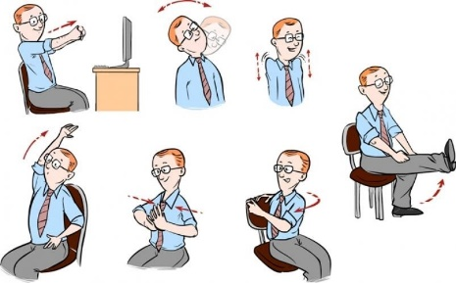
- Простые наклоны головой в разные стороны. Важно тянуться медленно, как бы растягивая мышцы шеи. Можно помогать руками. Выполнить несколько раз.
- 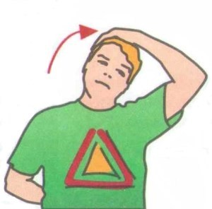
- Вращаем голову в разные стороны.
- Сидя на стуле, вытягиваем руки вперёд, ноги также необходимо вытянуть. Хорошо снимается мышечное напряжение.
- 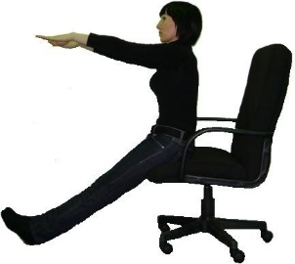
- Хорошо прорабатываем мышцы шеи: выполняем стандартные упражнения – подтягивание, сгибания, "ротация", боковое сгибание.
- 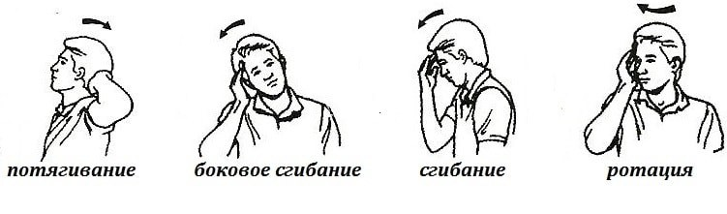
- Отведение прямых рук вверх и вперед.
- 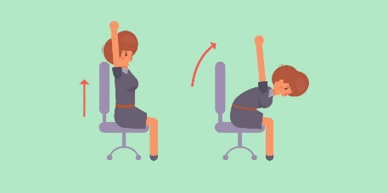
Некоторые офисные упражнения позволяют не только снизить риск заболеваний опорно-двигательного аппарата, но и существенно подтянуть фигуру. Вот некоторые из них:

Упражнения для живота
- Необходимо сесть на стул, выпрямить спину и на выдохе втягивать живот – так можно сделать до 50 раз. Эффект от такого упражнения появляется довольно быстро.
- Следующее упражнение также делается на стуле. Хорошо прокачивает нижнюю часть живота. Необходимо сесть на стул, выпрямить спину и медленно подтягивать согнутые ноги к туловищу. Нижний пресс приходит в норму довольно быстро.
- 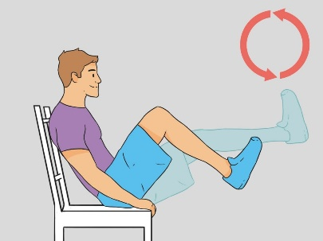
- Тренируем косые мышцы живота. Упражнение выполняется также в сидячем положении. Необходимо скрестить руки на затылке и выполнять наклоны сидя.
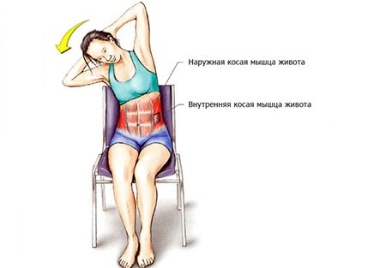

Упражнения для рук
- Самое лучшее офисное упражнения для рук и спины – отжимания от стены. Оно помогает не только сформировать красивый рельеф рук, но и в короткие сроки привести осанку в порядок.
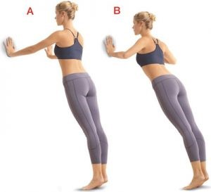
- Также для рук можно выполнять упражнение сидя. Выпрямить спину и развести руки в стороны – достаточно выполнить 20 повторений. Ещё лучше, если взять в руки любые утяжелители (к примеру пол литровые бутылки с водой отлично заменяют лёгкие гантельки).
Для ног можно выполнять простые подъемы на носочках. Делать упражнения можно даже сидя – полезная производственная гимнастика будет незаметной для окружающих. Упражнение хорошо разгоняет кровь и предотвращает появление варикоза
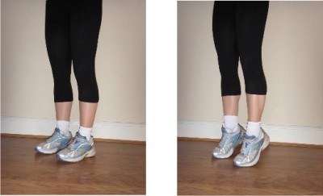

Топ-10 видео по офисной гимнастике
https://www.youtube.com/watch?v=NR1cUwm0aas
https://www.youtube.com/watch?v=XYFoaYsU_7o
https://www.youtube.com/watch?v=NHUSXtfv1vQ
https://www.youtube.com/watch?v=StWS-ZgD0qE
https://www.youtube.com/watch?v=jw64NfrFLPY
https://www.youtube.com/watch?v=hQ7xowKtKgU
https://www.youtube.com/watch?v=LdBfrWrMLY0
https://youtu.be/LdBfrWrMLY0
https://youtu.be/0prar5z3b28
https://youtu.be/NcoRpgFlUSk

Советы тем, кто ведет сидячий образ жизни
Простые советы помогут регулярно заниматься гимнастикой и предотвратить многие "офисные" заболевания, которые связаны с сидячим образом жизни:
- Если времени на выполнение упражнений нет, хотя бы старайтесь совершать телефонные звонки, прогуливаясь по офису – это благотворно влияет на кровообращение и общий тонус;
- Если коллега находится в соседнем офисе, не тратьте время на телефонные переговоры – лучше лично прийти и обсудить все необходимые вопросы. Это и дополнительная физическая активность, и живое общение.
- Если офисное здание оснащено лифтом, старайтесь не пользоваться им хотя бы по пути до рабочего места утром и когда уходите обратно – это также благотворно влияет на кровоток и в целом повышает физическую выносливость.
Постарайтесь выделить хотя бы 2-3 минуты между офисными делами на физическую активность – можно выполнять любые доступные упражнения, важно не сидеть на месте в течение всего рабочего дня.

